振动

一、单选题：
1、（0327B30）
一轻弹簧，上端固定，下端挂有质量为m的重物，其自由振动的周期为T．今已知振子离开平衡位置为x时，其振动速度为v，加速度为a．则下列计算该振子劲度系数的公式中，错误的是：
(A) 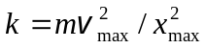． (B) 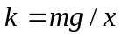．
(C) 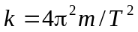． (D) 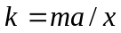． ［ ］
2、（0580B30）
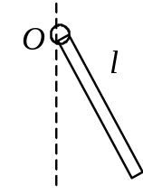
一长为l的均匀细棒悬于通过其一端的光滑水平固定轴上，（如图所示），作成一复摆．已知细棒绕通过其一端的轴的转动惯量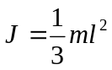，此摆作微小振动的周期为
(A) 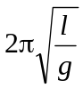. (B) 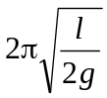.
(C) 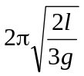. (D) 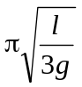. ［ ］
3、（2776B25）
轻质弹簧下挂一个小盘，小盘作简谐振动，平衡位置为原点，位移向下为正，并采用余弦表示。小盘处于最低位置时刻有一个小物体不变盘速地粘在盘上，设新的平衡位置相对原平衡位置向下移动的距离小于原振幅，且以小物体与盘相碰为计时零点，那么以新的平衡位置为原点时，新的位移表示式的初相在
(A) 0～π/2之间． (B) π/2～π之间．
(C) π～3π/2之间． (D) 3π/2～2π之间． ［ ］
4、（3001A15）
把单摆摆球从平衡位置向位移正方向拉开，使摆线与竖直方向成一微小角度θ ，然后由静止放手任其振动，从放手时开始计时．若用余弦函数表示其运动方程，则该单摆振动的初相为
(A) π． (B) π/2．
(C) 0 ． (D) θ． ［ ］
5、（3002A20）
两个质点各自作简谐振动，它们的振幅相同、周期相同．第一个质点的振动方程为x₁ = Acos(ωt + α)．当第一个质点从相对于其平衡位置的正位移处回到平衡位置时，第二个质点正在最大正位移处．则第二个质点的振动方程为
(A) 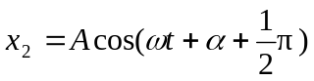． (B) 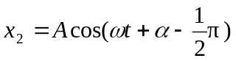．
(C) 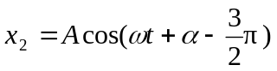． (D) 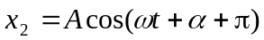． ［ ］
6、（3003B25）
轻弹簧上端固定，下系一质量为m₁的物体，稳定后在m₁下边又系一质量为m₂的物体，于是弹簧又伸长了Δx．若将m₂移去，并令其振动，则振动周期为
(A) 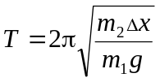 ． (B) 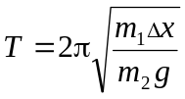．
(C) 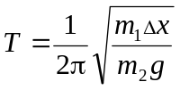． (D) 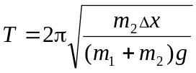． ［ ］
7、（3004B30）
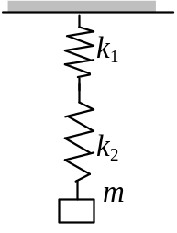
劲度系数分别为k₁和k₂的两个轻弹簧串联在一起，下面挂着质量为m的物体，构成一个竖挂的弹簧振子，则该系统的振动周期为
(A) 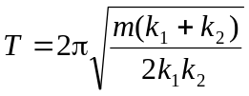． (B) 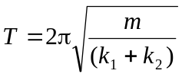 ．
(C) 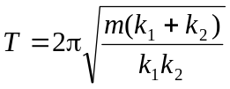． (D) 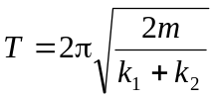．
［ ］
8、（3006B40）
一劲度系数为k的轻弹簧截成三等份，取出其中的两根，将它们并联，下面挂一质量为m的物体，如图所示。则振动系统的频率为
(A) 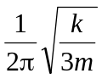． (B) 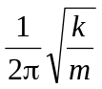 ．
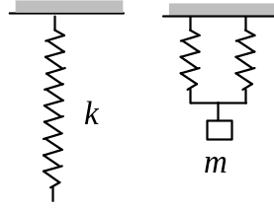
(C) 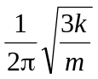． (D) 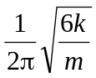． ［ ］
9、（3007B40）
一质量为m的物体挂在劲度系数为k的轻弹簧下面，振动角频率为ω．若把此弹簧分割成二等份，将物体m挂在分割后的一根弹簧上，则振动角频率是
(A) 2 ω． (B) 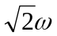．
(C) 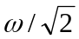． (D) ω /2． ［ ］
10、（3053B35）
如图所示，一质量为m的滑块，两边分别与劲度系数为k₁和k₂的轻弹簧联接，两弹簧的另外两端分别固定在墙上．滑块m可在光滑的水平面上滑动，0点为系统平衡位置．将滑块m向右移动到x₀，自静止释放，并从释放时开始计时．取坐标如图所示，则其振动方程为：
- 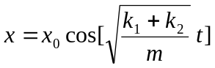.
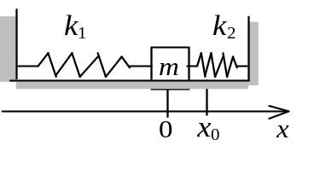
(B) 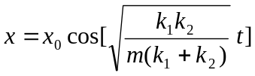．
(C) 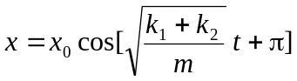．
(D) 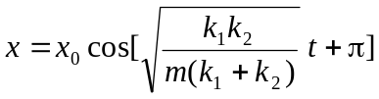．
(E) 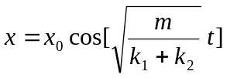． ［ ］
11、（3255B40）
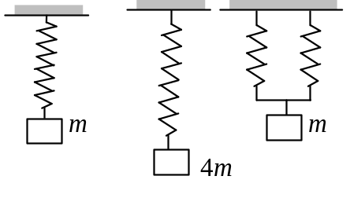
如图所示，在一竖直悬挂的弹簧下系一质量为m的物体，再用此弹簧改系一质量为4m的物体，最后将此弹簧截断为两个等长的弹簧并联后悬挂质量为m的物体，则这三个系统的周期值之比为
(A) 1∶2∶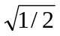． (B) 1∶∶2 ．
(C) 1∶2∶． (D) 1∶2∶1/4 ． ［ ］
12、（3256B35）
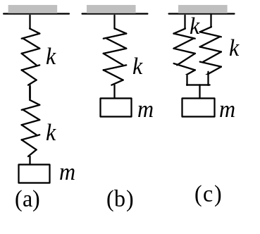
图(a)、(b)、(c)为三个不同的简谐振动系统．组成各系统的各弹簧的原长、各弹簧的劲度系数及重物质量均相同．(a)、(b)、(c)三个振动系统的ω²（ω为固有角频率）值之比为
(A) 2∶1∶ ． (B) 1∶2∶4 ．
(C) 2∶2∶1 ． (D) 1∶1∶2 ．
［ ］
13、（3379B30）
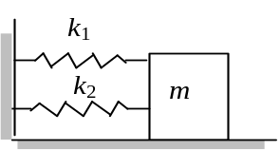
如图所示，质量为m的物体由劲度系数为k₁和k₂的两个轻弹簧连接在水平光滑导轨上作微小振动，则该系统的振动频率为
- 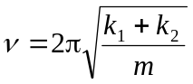． (B) 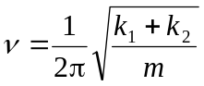 ．
(C) 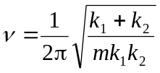． (D) 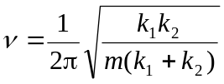 ． ［ ］
14、（3380B30）
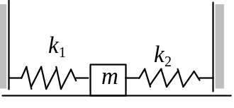
如图所示，质量为m的物体由劲度系数为k₁和k₂的两个轻弹簧连接，在水平光滑导轨上作微小振动，则系统的振动频率为
- ． (B) ．
(C) ． (D) ． ［ ］
15、（3381B30）
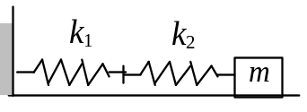
如图所示，质量为m的物体，由劲度系数为k₁和k₂的两个轻弹簧连接到固定端，在水平光滑导轨上作微小振动，其振动频率为
- ． (B) ．
(C) ． (D) ． ［ ］
16、（3396B40）
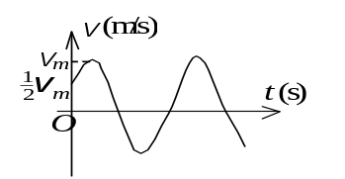
一质点作简谐振动．其运动速度与时间的曲线如图所示．若质点的振动规律用余弦函数描述，则其初相应为
(A) π/6． (B) 5π/6． (C) -5π/6．
(D) -π/6． (E) -2π/3． ［ ］
17、（3552A15）
一个弹簧振子和一个单摆（只考虑小幅度摆动），在地面上的固有振动周期分别为T₁和T₂．将它们拿到月球上去，相应的周期分别为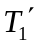和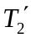．则有
(A) 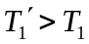且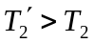． (B) 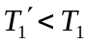且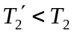．
(C) 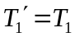且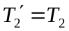． (D) 且． ［ ］
18、（5178B30）
一质点沿x轴作简谐振动，振动方程为 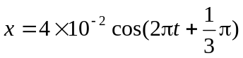 (SI)．
从t = 0时刻起，到质点位置在x = -2 cm处，且向x轴正方向运动的最短时间间隔为
(A) 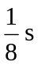 (B) 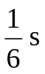 (C) 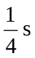
(D) 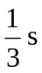 (E) 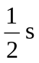 ［ ］
19、（5179A10）
一弹簧振子，重物的质量为m，弹簧的劲度系数为k，该振子作振幅为A的简谐振动．当重物通过平衡位置且向规定的正方向运动时，开始计时．则其振动方程为：
(A) 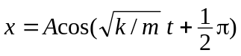 (B) 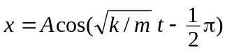
(C) 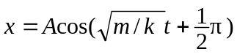 (D) 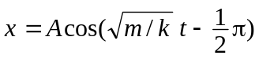
(E) 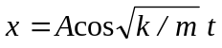 ［ ］
20、（5180B40）
一劲度系数为k的轻弹簧，下端挂一质量为m的物体，系统的振动周期为T₁．若将此弹簧截去一半的长度，下端挂一质量为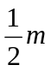的物体，则系统振动周期T₂等于
(A) 2 T₁ (B) T₁ (C) T₁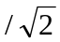
(D) T₁ /2 (E) T₁ /4 ［ ］
21、（5312B30）
一质点在x轴上作简谐振动，振辐A = 4 cm，周期T = 2 s，其平衡位置取作坐标原点．若t = 0时刻质点第一次通过x = -2 cm处，且向x轴负方向运动，则质点第二次通过x = -2 cm处的时刻为
(A) 1 s． (B) (2/3) s．
(C) (4/3) s． (D) 2 s． ［ ］
22、（5501A10）
一物体作简谐振动，振动方程为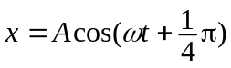．在 t = T/4（T为周期）时刻，物体的加速度为
(A) 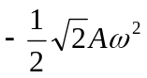． (B) 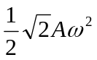．
(C) 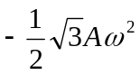． (D) 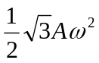． ［ ］
23、（5502A05）
一质点作简谐振动，振动方程为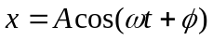，当时间t = T/2（T为周期）时，质点的速度为
(A) 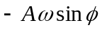． (B) 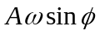．
(C) 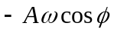． (D) 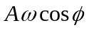． ［ ］
24、（3030A10）
x
t
O
x₁
x₂
两个同周期简谐振动曲线如图所示．x₁的相位比x₂的相位
(A) 落后π/2． (B) 超前π/2．
(C) 落后π ． (D) 超前π．
［ ］
A
(D)
−A
−A
o
y
t
o
y
t
A
(A)
o
y
t
o
y
t
(B)
(C)
A
A
−A
−A
25、（3031A10）
已知一质点沿ｙ轴作简谐振动．其振动方程
为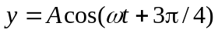．与之对应的振动曲线是
［ ］

26、（3042A05）
一个质点作简谐振动，振幅为A，在起始时刻质点的位移为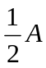，且向x轴的正方向运动，代表此简谐振动的旋转矢量图为 ［ ］
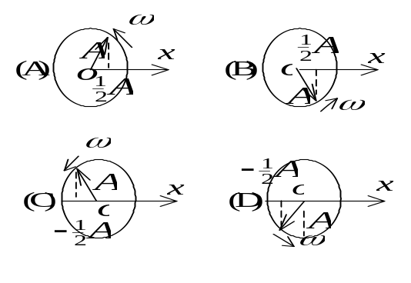
27、（3253A15）
一质点作简谐振动，周期为T．当它由平衡位置向x轴正方向运动时，从二分之一最大位移处到最大位移处这段路程所需要的时间为
(A) T /12． (B) T /8．
(C) T /6． (D) T /4． ［ ］
28、（3254A15）
一质点作简谐振动，周期为T．质点由平衡位置向x轴正方向运动时，由平衡位置到二分之一最大位移这段路程所需要的时间为
(A) T /4. (B) T /6
(C) T /8 (D) T /12 ［ ］
29、（3270B25）
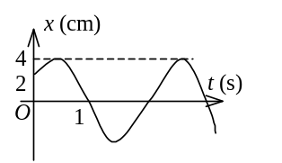
一简谐振动曲线如图所示．则振动周期是
(A) 2.62 s． (B) 2.40 s．
(C) 2.20 s． (D) 2.00 s．
［ ］
30、（5184A15）
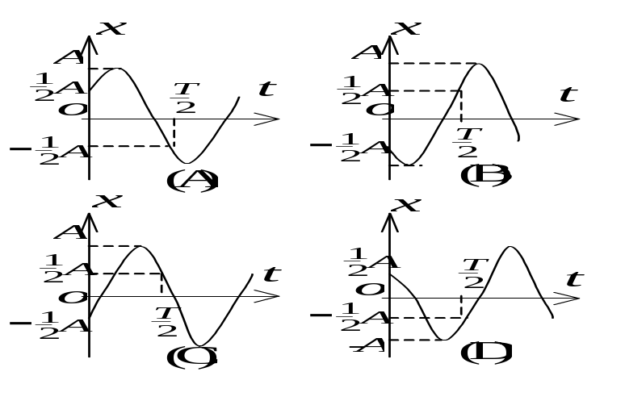
用余弦函数描述一简谐振动．已知振幅为A，周期为T，初相 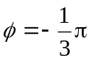，则振动曲线为：

［ ］

31、（5185B40）
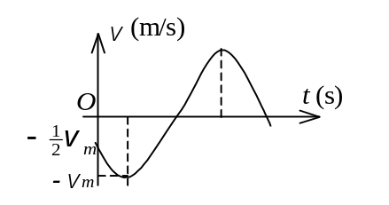
用余弦函数描述一简谐振子的振动．若其速度～时间（v～t）关系曲线如图所示,则振动的初相位为
(A) π/6. (B) π/3.
(C) π/2. (D) 2π/3.
(E) 5π/6. ［ ］
32、（5186B30）
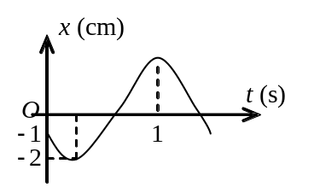
已知某简谐振动的振动曲线如图所示，位移的单位为厘米，时间单位为秒．则此简谐振动的振动方程为：
- 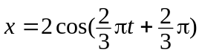．
(B) 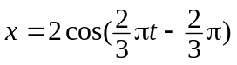．
- 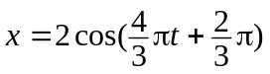．
- 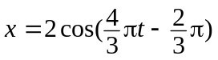．
(E) 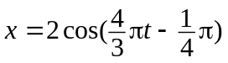． ［ ］
33、（5507B25）
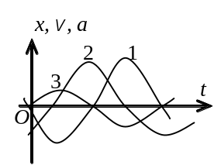
图中三条曲线分别表示简谐振动中的位移x，速度v，和加速度a．下列说法中哪一个是正确的？
(A) 曲线3，1，2分别表示x，v，a曲线；
(B) 曲线2，1，3分别表示x，v，a曲线；
(C) 曲线1，3，2分别表示x，v，a曲线；
(D) 曲线2，3，1分别表示x，v，a曲线；
(E) 曲线1，2，3分别表示x，v，a曲线． ［ ］
34、（3023A10）
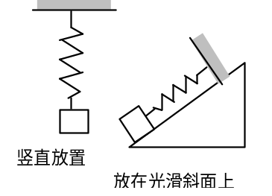
一弹簧振子，当把它水平放置时，它可以作简谐振动．若把它竖直放置或放在固定的光滑斜面上，试判断下面哪种情况是正确的：
(A) 竖直放置可作简谐振动，放在光滑斜面上不能作简谐振动．
(B) 竖直放置不能作简谐振动，放在光滑斜面上可作简谐振动．
(C) 两种情况都可作简谐振动．
(D) 两种情况都不能作简谐振动． ［ ］
35、（3028A05）
一弹簧振子作简谐振动，总能量为E₁，如果简谐振动振幅增加为原来的两倍，重物的质量增为原来的四倍，则它的总能量E₂变为
(A) E₁/4． (B) E₁/2．
(C) 2E₁． (D) 4 E₁ ． ［ ］
36、（3393B40）
当质点以频率ν 作简谐振动时，它的动能的变化频率为
(A) 4 ν． (B) 2 ν ． (C) ν． (D) 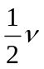． ［ ］
37、（3560B30）
弹簧振子在光滑水平面上作简谐振动时，弹性力在半个周期内所作的功为
(A) kA²． (B) 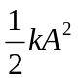．
(C) (1/4)kA²． (D) 0． ［ ］
38、（5181A15）
一质点作简谐振动，已知振动频率为f，则振动动能的变化频率是
(A) 4f . (B) 2 f . (C) f .
(D) 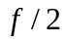. (E) f /4 ［ ］
39、（5182A20）
一弹簧振子作简谐振动，当位移为振幅的一半时，其动能为总能量的
(A) 1/4. (B) 1/2. (C) 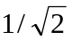.
(D) 3/4. (E) 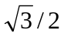. ［ ］
40、（5183A20）
一弹簧振子作简谐振动，当其偏离平衡位置的位移的大小为振幅的1/4时，其动能为振动总能量的
(A) 7/16. (B) 9/16. (C) 11/16.
(D) 13/16. (E) 15/16. ［ ］
41、（5311A10）
一质点作简谐振动，已知振动周期为T，则其振动动能变化的周期是
(A) T/4． (B) 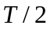． (C) T．
(D) 2 T． (E) 4T． ［ ］
42、（5504A10）
一物体作简谐振动，振动方程为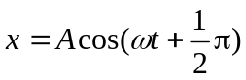．则该物体在t = 0时刻的动能与t = T/8（T为振动周期）时刻的动能之比为：
(A) 1:4． (B) 1:2． (C) 1:1．
(D) 2:1． (E) 4:1． ［ ］
43、（5505B25）
一质点作简谐振动，其振动方程为．在求质点的振动动能时，得出下面5个表达式：
(1) 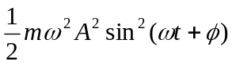． (2) 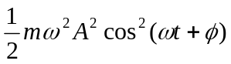．
(3) 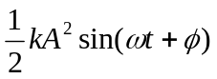． (4) 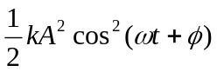．
(5) 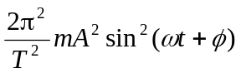
其中m是质点的质量，k是弹簧的劲度系数，T是振动的周期．这些表达式中
(A) (1)，(4)是对的． (B) (2)，(4)是对的．
(C) (1)，(5)是对的． (D) (3)，(5)是对的．
(E) (2)，(5)是对的． ［ ］
44、（3008C45）
度为l、劲度系数为k的均匀轻弹簧分割成长度分别为l₁和l₂的两部分，且l₁ = n l₂，n为整数. 则相应的劲度系数k₁和k₂为
(A) 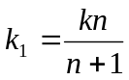 ， 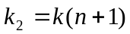．
(B) 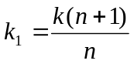， 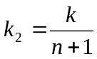 ．
(C) ， ．
(D) ， ． ［ ］
45、（3562A15）
图中所画的是两个简谐振动的振动曲线．若这两个简谐振动可叠加，则合成的余弦振动的初相为
x
t
O
A/2
-A
x₁
x₂
(A) 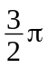． (B) ．
(C) 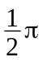． (D) 0． ［ ］

二、填空题：
1、（3009A10）
一弹簧振子作简谐振动，振幅为A，周期为T，其运动方程用余弦函数表示．若t = 0时，
(1) 振子在负的最大位移处，则初相为______________________；
(2) 振子在平衡位置向正方向运动，则初相为________________；
(3) 振子在位移为A/2处，且向负方向运动，则初相为______．
2、（3010B35）
有两相同的弹簧，其劲度系数均为k．
- 把它们串联起来，下面挂一个质量为m的重物，此系统作简谐振动的周
期为___________________；
- 把它们并联起来，下面挂一个质量为m的重物，此系统作简谐振动的周
期为___________________________________．
3、（3015A10）
在t = 0时，周期为T、振幅为A的单摆分别处于图(a)、(b)、(c)三种状态．若选单摆的平衡位置为坐标的原点，坐标指向正右方，则单摆作小角度摆动的振动表达式（用余弦函数表示）分别为
(a) ______________________________；
(b) ______________________________；
(c) ______________________________．
4、（3057A30）
三个简谐振动方程分别为 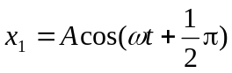，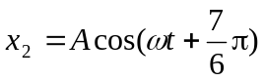和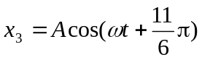画出它们的旋转矢量图，并在同一坐标上画出它们的振动曲线．
5、（3260A15）
质量M = 1.2 kg的物体，挂在一个轻弹簧上振动．用秒表测得此系统在 45 s内振动了90次．若在此弹簧上再加挂质量m = 0.6 kg的物体，而弹簧所受的力未超过弹性限度．则该系统新的振动周期为_________________．
6、（3382A10）
在两个相同的弹簧下各悬一物体，两物体的质量比为4∶1，则二者作简谐振动的周期之比为_______________________．
7、（3383A10）
用40Ｎ的力拉一轻弹簧，可使其伸长20 cm．此弹簧下应挂__________kg的物体，才能使弹簧振子作简谐振动的周期T = 0.2π s．
8、（3390B25）
一质点作简谐振动，速度最大值v_{m} = 5 cm/s，振幅A = 2 cm．若令速度具有正最大值的那一时刻为t = 0，则振动表达式为_________________________．
9、（3553A10）
无阻尼自由简谐振动的周期和频率由__________________________决定．对
于给定的简谐振动系统，其振辐、初相由______________决定．
10、（3554A10）
一弹簧振子，弹簧的劲度系数为k，重物的质量为m，则此系统的固有振动
周期为______________________．
11、（3556A10）
一物体作余弦振动，振幅为15×10⁻² m，角频率为6π s⁻¹，初相为0.5 π，则
振动方程为x = ________________________(SI)．
12、（3557A20）
一质点沿x轴作简谐振动，振动范围的中心点为x轴的原点．已知周期为T，振幅为A．
- 若t = 0时质点过x = 0处且朝x轴正方向运动，则振动方程为
x =_____________________________．
- 若t = 0时质点处于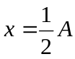处且向x轴负方向运动，则振动方程为
x =_____________________________．
13、（3816A10）
一质点沿x轴以 x = 0 为平衡位置作简谐振动，频率为 0.25 Hz．t = 0时
x = −0.37 cm而速度等于零，则振幅是_____________________，振动的数值表
达式为______________________________．
14、（3817A15）
一简谐振动的表达式为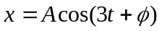，已知 t = 0时的初位移为0.04 m，初速度为0.09 m/s，则振幅A =_____________ ，初相φ =________________．
15、（3818A15）
两个弹簧振子的周期都是0.4 s， 设开始时第一个振子从平衡位置向负方向运动，经过0.5 s 后，第二个振子才从正方向的端点开始运动，则这两振动的相
位差为____________．
16、（3819A15）
两质点沿水平x轴线作相同频率和相同振幅的简谐振动，平衡位置都在坐标原点．它们总是沿相反方向经过同一个点，其位移x的绝对值为振幅的一半，则
它们之间的相位差为______________．
17、（3820A10）
将质量为 0.2 kg的物体，系于劲度系数k = 19 N/m的竖直悬挂的弹簧的下端．假定在弹簧不变形的位置将物体由静止释放，然后物体作简谐振动，则振动
频率为__________，振幅为____________．
18、（5187B25）
一竖直悬挂的弹簧振子，自然平衡时弹簧的伸长量为x₀，此振子自由振动的
周期T = ____________________________．
19、（5188A10）
一物体作简谐振动，其振动方程为
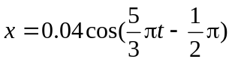 (SI) ．
(1) 此简谐振动的周期T =__________________；
4

3

2

-1

1
t(s)

o
x(cm)

x₁

x₂

1

-2
2
(2) 当t = 0.6 s时，物体的速度v =__________________．
20、（3032A10）
已知两个简谐振动的振动曲线如图所示．两简谐振动的最大速率之比为___________________．
21、（3033A10）
一简谐振动用余弦函数表示，其振动曲线如图所示，则此简谐振动的三个特征量为
A =_____________；
ω =________________；
φ =_______________．
O
x
x₁
t
x₂
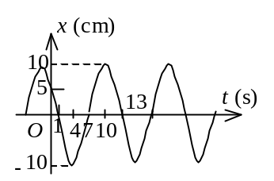
22、（3034A15）
已知两个简谐振动曲线如图所示．x₁的相位比x₂

的相位超前_______．
23、（3035A05）
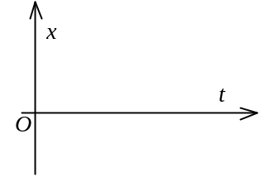
两个简谐振动方程分别为
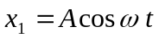，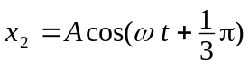
在同一坐标上画出两者的x—t曲线．
24、（3036A10）
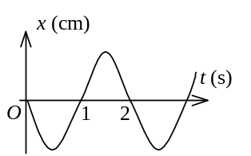
已知一简谐振动曲线如图所示，由图确定振子：
(1) 在_____________s时速度为零．
(2) 在____________ s时动能最大．
(3) 在____________ s时加速度取正的最大值．
25、（3037A15）
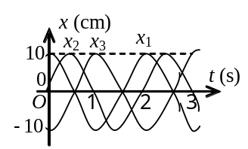已知三个简谐振动曲线如图所示，则振动方程分别
为：x₁ =______________________，
x₂ = _____________________，
x₃ =_______________________．
26、（3038A10）
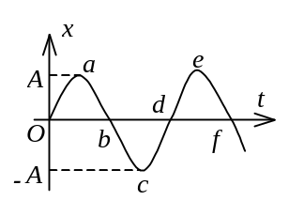
一水平弹簧简谐振子的振动曲线如图所示．当振子处在位移为零、速度为-ωA、加速度为零和弹性力为零
的状态时，应对应于曲线上的________点．当振子处在位移的绝对值为A、速度为零、加速度为-ω²A和弹性力
为-kA的状态时，应对应于曲线上的____________点．
x₁
t
o
x₁
x₂
−A
A
27、（3039A05）
两个简谐振动曲线如图所示，则两个简谐振动
的频率之比ν₁∶ν₂=__________________，加速度最
大值之比a_{1m}∶a_{2m} =__________________________，
初始速率之比v₁₀∶v₂₀=____________________．
28、（3040A15）
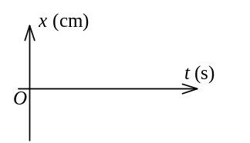
有简谐振动方程为x = 1×10⁻²cos(π t+φ)(SI)，初相分别为φ₁ = π/2，φ₂ = π，φ₃ = -π/2的三个振动．试在同一个坐标上画出上述三个振动曲线．
29、（3041A10）
一简谐振动曲线如图所示，则由图可确定在t = 2s
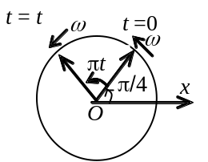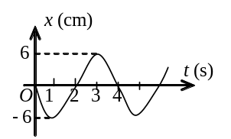
时刻质点的位移为 ____________________，速度为
__________________．
30、（3046A10）
一简谐振动的旋转矢量图如图所示，振幅矢量长2

cm，则该简谐振动的初相为____________．振动方程

为______________________________．
31、（3271A20）
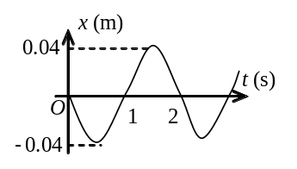
一简谐振子的振动曲线如图所示，则以余弦函数表示的振动方程为

______________________________________．
32、（3397A10）
已知一个简谐振动的振幅A = 2 cm，角频率ω = 4π s⁻¹ ， 以余弦函数表达运动规律时的初相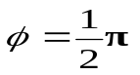．试画出位移和时间的关系曲线（振动曲线）．
33、（3398B25）
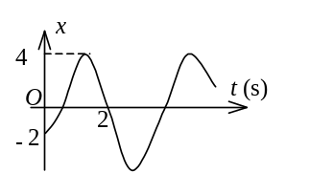
一质点作简谐振动．其振动曲线如图所示．根据此图，它的周期T =___________，用余弦函数描述时初相φ =_________________．
34、（3399A20）
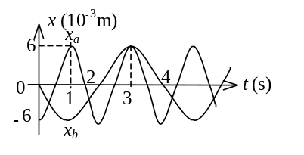
已知两简谐振动曲线如图所示，则这两个简谐振动方程（余弦形式）分别为
________________________________________和
__________________________________________．
35、（3567A10）
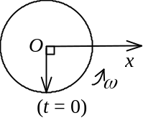图中用旋转矢量法表示了一个简谐振动．旋转矢量的长度为0.04 m，旋转角速度ω = 4π rad/s．此简谐振动以余弦函数表

示的振动方程为x =__________________________(SI)．
36、（3568A10）
一质点作简谐振动的角频率为ω 、振幅为A．当t = 0时质点位于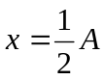处，且向x正方向运动．试画出此振动的旋转矢量图．
37、（3013C50）
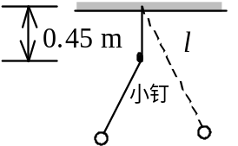
一单摆的悬线长l = 1.5 m，在顶端固定点的竖直下方0.45 m处有一小钉，如图示．设摆动很小，则单摆的左右

两方振幅之比A₁/A₂的近似值为_______________．
38、（3029B25）
一物块悬挂在弹簧下方作简谐振动,当这物块的位移等于振幅的一半时,其动能
是总能量的______________．（设平衡位置处势能为零）．当这物块在平衡位置
时，弹簧的长度比原长长Δl，这一振动系统的周期为________________________．
39、（3268A20）
一系统作简谐振动, 周期为T，以余弦函数表达振动时，初相为零．在
0≤t≤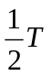范围内，系统在t =________________时刻动能和势能相等．
40、（3269A10）
一作简谐振动的振动系统，振子质量为2 kg，系统振动频率为1000 Hz，振
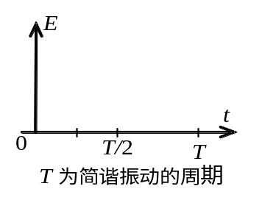幅为0.5 cm，则其振动能量为______________．
41、（3400B25）
试在下图中画出简谐振子的动能，振动势能和机械能随
时间t而变的三条曲线（设t = 0时物体经过平衡位置）．
42、（3561A20）
质量为m物体和一个轻弹簧组成弹簧振子，其固有振动周期为T. 当它作振

幅为A自由简谐振动时，其振动能量E = ____________．
43、（3821A15）
一弹簧振子系统具有1.0 J的振动能量，0.10 m的振幅和1.0 m/s的最大速率，

则弹簧的劲度系数为___________，振子的振动频率为_________．
44、（3050A10）
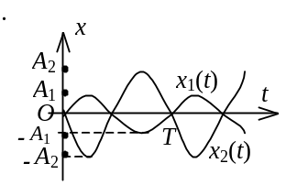
两个同方向的简谐振动曲线如图所示．合振动的振幅
为_______________________________，合振动的振动方程
为________________________________．
45、（3401A10）
两个同方向同频率的简谐振动，其振动表达式分别为：
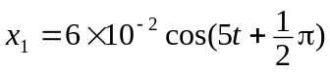 (SI) ， 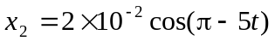 (SI)
它们的合振动的振辐为_____________,初相为____________．
46、（3566A15）
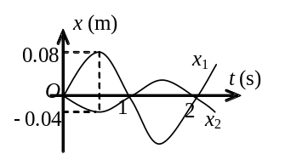
图中所示为两个简谐振动的振动曲线．若以余弦函数表示这两个振动的合成结果，则合振动的方程为
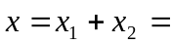________________(SI)
47、（3569A15）
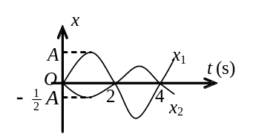
如图所示的是两个简谐振动的振动曲线，它们合
成的余弦振动的初相为__________________．
48、（3570A10）
一物体同时参与同一直线上的两个简谐振动：
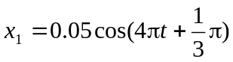 (SI) ， 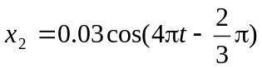 (SI)
合成振动的振幅为__________________m．
49、（3837A10）
两个同方向同频率的简谐振动
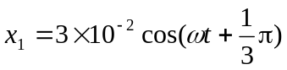 , 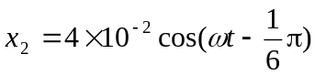 (SI)
它们的合振幅是________________．
50、（3838A10）
一个质点同时参与两个在同一直线上的简谐振动，其表达式分别为
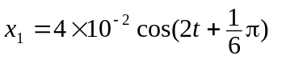, 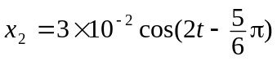 (SI)
则其合成振动的振幅为___________，初相为_______________．
51、（3839A10）
两个同方向的简谐振动，周期相同，振幅分别为A₁ = 0.05 m和A₂ = 0.07 m，它们合成为一个振幅为A = 0.09 m的简谐振动．则这两个分振动的相位差为
___________rad．
52、（5190B40）
一质点同时参与了三个简谐振动，它们的振动方程分别为
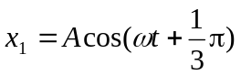, 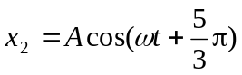, 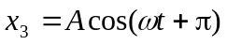
其合成运动的运动方程为x = ______________．
53、（5314B30）
一质点同时参与了两个同方向的简谐振动，它们的振动方程分别为
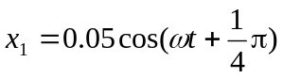 (SI), 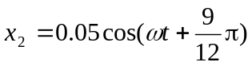 (SI)
其合成运动的运动方程为x = __________________________．
54、（5315C55）
两个同方向同频率的简谐振动，其合振动的振幅为20 cm，与第一个简谐振动的相位差为φ –φ₁ = π/6．若第一个简谐振动的振幅为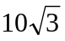 cm = 17.3 cm，则第二个简谐振动的振幅为___________________ cm，第一、二两个简谐振动的相位
差φ₁ − φ₂为____________．

三、计算题：
1、（0249C65）
如图，劲度系数为k的弹簧一端固定在墙上，另一端连接一质量为M的容器，容器可在光滑水平面上运动．当弹簧未变形时容器位于O处，今使容器自O点左侧l₀处从静止开始运动，每经过O点一次时，从上方滴管中滴入一质量为m的油滴，求：
M
x
l₀
O
(1) 容器中滴入n滴以后，容器运动到距O点的最远距离；
(2) 容器滴入第(n+1)滴与第n滴的时间间隔．
2、（0318C60）
一个轻弹簧在60 N的拉力作用下可伸长30 cm．现将一物体悬挂在弹簧的下端并在它上面放一小物体，它们的总质量为4 kg．待其静止后再把物体向下拉10 cm，然后释放．问：
(1) 此小物体是停在振动物体上面还是离开它？
(2) 如果使放在振动物体上的小物体与振动物体分离，则振幅A需满足何条件？二者在何位置开始分离？
3、（0501B25）
质量为2 kg的质点，按方程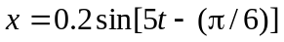 (SI)沿着x轴振动．求：
(1) t = 0时，作用于质点的力的大小；
(2) 作用于质点的力的最大值和此时质点的位置．
4、（0584A10）
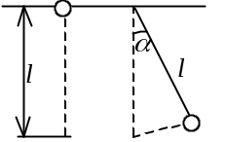
二小球悬于同样长度l的线上．将第一球沿竖直方向上举到悬点，而将第二球从平衡位置移开，使悬线和竖直线成一微小角度α ，如图．现将二球同时放开，则何者先到达最低位置？
5、（3014B25）
一物体在光滑水平面上作简谐振动，振幅是12 cm，在距平衡位置6 cm处速度是24 cm/s，求
(1)周期T；
(2)当速度是12 cm/s时的位移．
6、（3017A15）
一质点沿x轴作简谐振动，其角频率ω = 10 rad/s．试分别写出以下两种初始状态下的振动方程：
(1) 其初始位移x₀ = 7.5 cm，初始速度v₀ = 75.0 cm/s；
(2) 其初始位移x₀ =7.5 cm，初始速度v₀ =-75.0 cm/s．
7、（3018C50）
一轻弹簧在60 N的拉力下伸长30 cm．现把质量为4 kg的物体悬挂在该弹簧的下端并使之静止 ，再把物体向下拉10 cm，然 后由静止释放并开始计时．求
(1) 物体的振动方程；
(2) 物体在平衡位置上方5 cm时弹簧对物体的拉力；
(3) 物体从第一次越过平衡位置时刻起到它运动到上方5 cm处所需要的最短时间．
8、（3021C60）
一木板在水平面上作简谐振动，振幅是12 cm，在距平衡位置6 cm处速率是24 cm/s．如果一小物块置于振动木板上，由于静摩擦力的作用，小物块和木板一起运动（振动频率不变），当木板运动到最大位移处时，物块正好开始在木板上滑动，问物块与木板之间的静摩擦系数μ为多少？
9、（3022C60）
一质点在x轴上作简谐振动，选取该质点向右运动通过A点时作为计时起点( t = 0 )，经过2秒后质点第一次经过B点，再经过2秒后质点第二次经过B点，若已知该质点在A、B两点具有相同的速率，且 = 10 cm求：
A
B

x
(1) 质点的振动方程；
(2) 质点在A点处的速率．
10、（3264B30）
一质点作简谐振动，其振动方程为
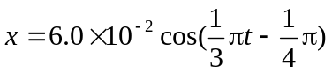 (SI)
(1) 当x值为多大时，系统的势能为总能量的一半？
(2) 质点从平衡位置移动到上述位置所需最短时间为多少？
11、（3265B30）
在一轻弹簧下端悬挂m₀ = 100 g砝码时，弹簧伸长8 cm．现在这根弹簧下端悬挂m = 250 g的物体，构成弹簧振子．将物体从平衡位置向下拉动4 cm，并给以向上的21 cm/s的初速度（令这时t = 0）．选x轴向下, 求振动方程的数值式．
12、（3273B25）
一弹簧振子沿x轴作简谐振动（弹簧为原长时振动物体的位置取作x轴原点）．已知振动物体最大位移为x_{m} = 0.4 m最大恢复力为F_{m} = 0.8 N，最大速度为v_{m} = 0.8π m/s，又知t = 0的初位移为+0.2 m，且初速度与所选x轴方向相反．
(1) 求振动能量；
(2) 求此振动的表达式．
13、（3384B25）
一台摆钟每天快1分27秒，其等效摆长l = 0.995 m， 摆锤可上、下移动以调节其周期．假如将此摆当作质量集中在摆锤中心的一个单摆来考虑，则应将摆锤向下移动多少距离，才能使钟走得准确？
14、（3385B35）
一台摆钟每天慢2分10秒，其等效摆长l = 0.995 m，摆锤可上下移动以调节其周期．假如将此摆当作质量集中在摆锤中心的单摆来估算，则应将摆锤向上移动多少距离，才能使钟走得准确？
15、（3555A10）
一质点按如下规律沿x轴作简谐振动：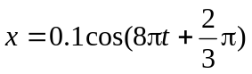 (SI)．
求此振动的周期、振幅、初相、速度最大值和加速度最大值．
16、（3558A20）
一质量为0.20 kg的质点作简谐振动，其振动方程为
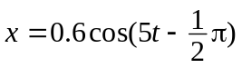 (SI)．
求：(1) 质点的初速度；
(2) 质点在正向最大位移一半处所受的力．
17、（3822B25）
一物体放在水平木板上，这木板以ν = 2 Hz的频率沿水平直线作简谐运动，物体和水平木板之间的静摩擦系数μ_{s} = 0.50，求物体在木板上不滑动时的最大振幅A_{max}．
18、（3824A20）
有一轻弹簧，当下端挂一个质量m₁ = 10 g的物体而平衡时，伸长量为 4.9 cm．用这个弹簧和质量m₂ = 16 g的物体组成一弹簧振子．取平衡位置为原点，向上为x轴的正方向．将m₂从平衡位置向下拉 2 cm后，给予向上的初速度v₀ = 5 cm/s 并开始计时，试求m₂的振动周期和振动的数值表达式．
19、（3825A15）
有一单摆，摆长为l = 100 cm，开始观察时( t = 0 )，摆球正好过 x₀ = -6 cm处，并以v₀ = 20 cm/s的速度沿x轴正向运动，若单摆运动近似看成简谐振动．试求
(1) 振动频率； (2) 振幅和初相．
20、（3827A15）
质量m = 10 g的小球与轻弹簧组成的振动系统，按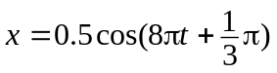的规律作自由振动，式中t以秒作单位，x以厘米为单位，求
(1) 振动的角频率、周期、振幅和初相；
(2) 振动的速度、加速度的数值表达式；
(3) 振动的能量E；
(4) 平均动能和平均势能．
21、（3828A15）
一质量m = 0.25 kg的物体，在弹簧的力作用下沿x轴运动，平衡位置在原点. 弹簧的劲度系数k = 25 N·m⁻¹．
(1) 求振动的周期T和角频率ω．
(2) 如果振幅A =15 cm，t = 0时物体位于x = 7.5 cm处，且物体沿x轴反向运动，求初速v₀及初相φ．
(3) 写出振动的数值表达式．
22、（3829A10）
一质量为10 g的物体作简谐振动，其振幅为2 cm，频率为4 Hz，t = 0时位移为 －2 cm，初速度为零．求
(1) 振动表达式；
(2) t = (1/4) s时物体所受的作用力．
23、（5191B25）
一物体作简谐振动，其速度最大值v_{m} = 3×10⁻² m/s，其振幅A = 2×10⁻² m．若t = 0时，物体位于平衡位置且向x轴的负方向运动. 求：
(1) 振动周期T；
(2) 加速度的最大值a_{m} ；
(3) 振动方程的数值式．
24、（3045A15）
一质点作简谐振动，其振动方程为x = 0.24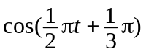 (SI)，试用旋转矢量法求出质点由初始状态（t = 0的状态）运动到x = -0.12 m，v < 0的状态所需最短时间Δt．
25、（3047A15）
两个物体作同方向、同频率、同振幅的简谐振动．在振动过程中，每当第一个物体经过位移为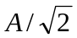的位置向平衡位置运动时，第二个物体也经过此位置，但向远离平衡位置的方向运动．试利用旋转矢量法求它们的相位差．
26、（3054B30）
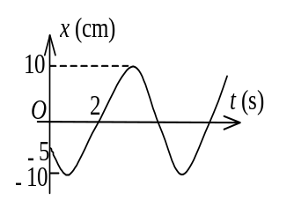
一简谐振动的振动曲线如图所示．求振动方程．

27、（0321B35）
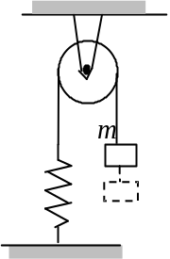
一定滑轮的半径为R，转动惯量为J，其上挂一轻绳，绳的一端系一质量为m的物体，另一端与一固定的轻弹簧相连，如图所示．设弹簧的劲度系数为k，绳与滑轮间无滑动，且忽略轴的摩擦力及空气阻力．现将物体m从平衡位置拉下一微小距离后放手，证明物体作简谐振动，并求出其角频率．
28、（3027C55）
在一平板上放一质量为m =2 kg的物体，平板在竖直方向作简谐振动，其振动周期为T = s，振幅A = 4 cm，求
(1) 物体对平板的压力的表达式．
(2) 平板以多大的振幅振动时，物体才能离开平板？
29、（3391B30）
在一竖直轻弹簧的下端悬挂一小球，弹簧被拉长l₀ = 1.2 cm而平衡．再经拉动后，该小球在竖直方向作振幅为A = 2 cm的振动，试证此振动为简谐振动；选小球在正最大位移处开始计时，写出此振动的数值表达式．
30、（3834A20）
一物体质量为0.25 kg，在弹性力作用下作简谐振动，弹簧的劲度系数k = 25 N·m⁻¹，如果起始振动时具有势能0.06 J和动能0.02 J，求
(1) 振幅；
(2) 动能恰等于势能时的位移；
(3) 经过平衡位置时物体的速度．
31、（3835B25）
在竖直悬挂的轻弹簧下端系一质量为 100 g的物体，当物体处于平衡状态时，再对物体加一拉力使弹簧伸长，然后从静止状态将物体释放．已知物体在32 s内完成48次振动，振幅为5 cm．
(1) 上述的外加拉力是多大？
(2) 当物体在平衡位置以下1 cm处时，此振动系统的动能和势能各是多少？
32、（3836A10）
在一竖直轻弹簧下端悬挂质量m = 5 g的小球，弹簧伸长Δl = 1 cm而平衡．经推动后，该小球在竖直方向作振幅为A = 4 cm的振动，求
(1) 小球的振动周期； (2) 振动能量．
33、（5503A10）
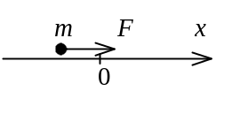
一质量为m的质点在力F = -π²x的作用下沿x轴运动．求其运动的周期．
34、（5506A10）
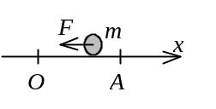
一物体质量m = 2 kg，受到的作用力为F = -8x (SI)．若该物体偏离坐标原点O的最大位移为A = 0.10 m，则物体动能的最大值为多少？
35、（5511C50）
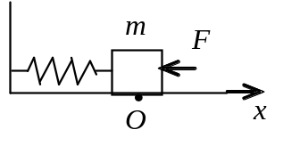
如图，有一水平弹簧振子，弹簧的劲度系数k = 24 N/m，重物的质量m = 6 kg，重物静止在平衡位置上．设以一水平恒力F = 10 N 向左作用于物体（不计摩擦），使之由平衡位置向左运动了0.05 m时撤去力F．当重物运动到左方最远位置时开始计时，求物体的运动方程．
36、（3043B30）
一质点同时参与两个同方向的简谐振动，其振动方程分别为
x₁ =5×10⁻²cos(4t + π/3) (SI) , x₂ =3×10⁻²sin(4t - π/6） (SI)
画出两振动的旋转矢量图，并求合振动的振动方程．
37、（3052A10）
两个同方向简谐振动的振动方程分别为
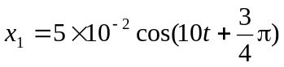 (SI), 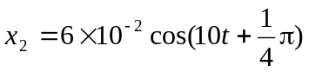 (SI)
求合振动方程．
38、（5189B25）
一物体同时参与两个同方向的简谐振动：
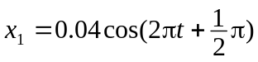 (SI), 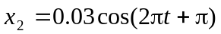 (SI)
求此物体的振动方程．
39、（3051A10）
两个同方向的简谐振动的振动方程分别为
x₁ = 4×10⁻²cos2π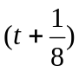 (SI), x₂ = 3×10⁻²cos2π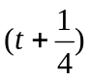 (SI)
求合振动方程．

四、证明题：
1、（5192B40）
在竖直面内半径为R的一段光滑圆弧形轨道上，放一小物体，使其静止于轨道的最低处．然后轻碰一下此物体，使其沿圆弧形轨道来回作小幅度运动. 试证：
(1) 此物体作简谐振动；
(2) 此简谐振动的周期 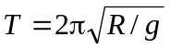
证：(1) 当小物体偏离圆弧形轨道最低点θ 角时，其受力如图
所示．切向分力 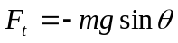 ① 2分
∵θ 角很小，∴ sin θ ≈θ
牛顿第二定律给出 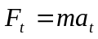 ②
即 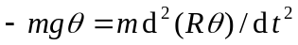
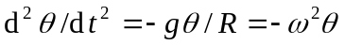 ③ 3分
将③式和简谐振动微分方程比较可知，物体作简谐振动．
(2) 由③知 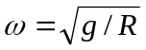 1分
周期 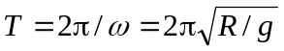 2分

